**Estación Floridablanca, Centro De Rescate Cdmb - CBUCF HN  
  
Departamento:** Santander **| Municipio:** Floridablanca  
**Coordenadas de la estación:**  Lat. 7.071, Lon. -73.073  
**Tipo de transmisión:** Internet **| Tipo de adquisición:** Tiempo Real  
**Condición de instalación:** Caseta **| Tipo de estación:** Permanente  
  
**Sensor de aceleración - 10**   
**Sensor y digitalizador:** SIGMA, DC to 418 Hz, 20V differential full scale v  
**Fecha inicio:** 2021-04-29 02:40:00 **| Fecha fin:** 2599-12-31 23:59:59  
  
  
  
**1. Funcionamiento**   
  
**1.1 Disponibilidad**

**Comportamiento de disponibilidad en el semestre para las tres componentes**Z | mínimo: 0.0%, máximo: 100.0%, promedio: 8.55%  
N | mínimo: 0.0%, máximo: 100.0%, promedio: 8.55%  
E | mínimo: 0.0%, máximo: 100.0%, promedio: 8.55%  
  
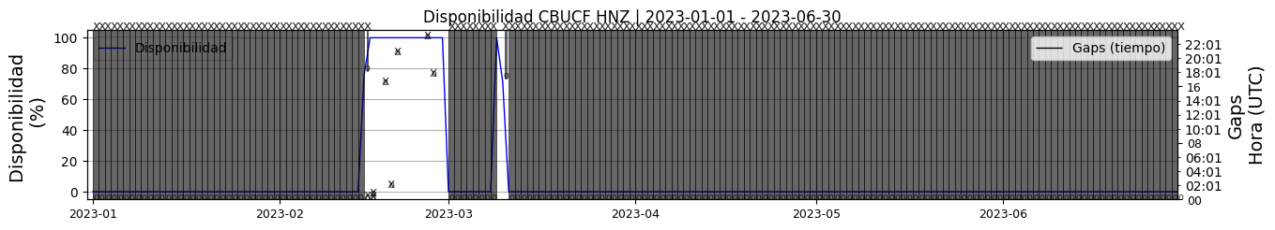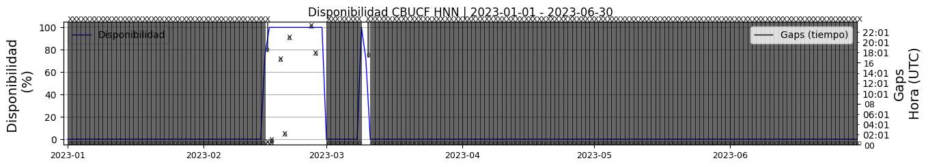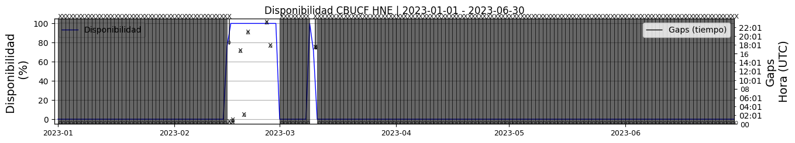 **Figura 1.** Gráfica de disponibilidad en los datos de la estación CBUCF en sus tres componentes.  
  
**1.2 Gaps y Overlaps**La estación presenta problemas de transmisión.

**Comportamiento de gaps y overlaps en el semestre para las tres componentes  
  
Gaps**Z | número de gaps: 82, máximo: 9, promedio: 0.45  
N | número de gaps: 82, máximo: 9, promedio: 0.45  
E | número de gaps: 83, máximo: 9, promedio: 0.46  
  
**Overlaps**Z | número de overlaps: 72, máximo: 9, promedio: 0.4  
N | número de overlaps: 72, máximo: 9, promedio: 0.4  
E | número de overlaps: 72, máximo: 9, promedio: 0.4  
  
  
  
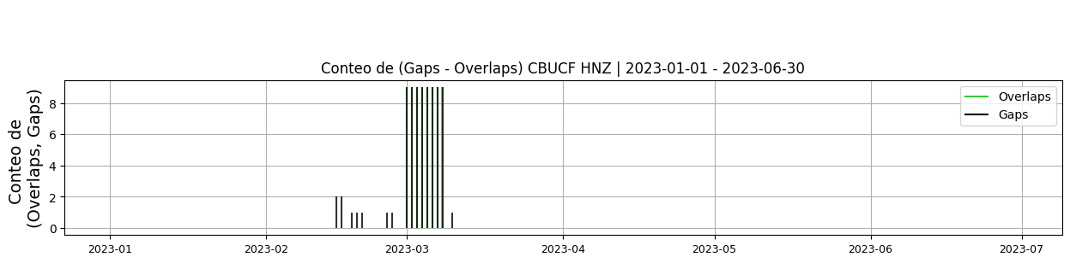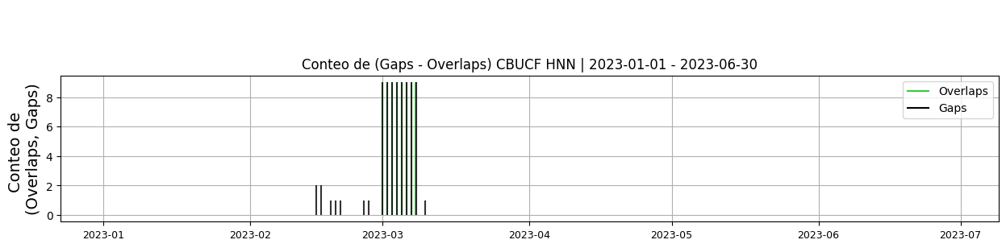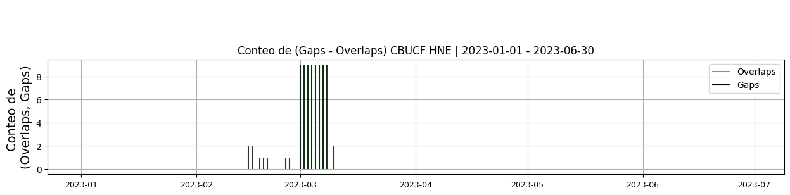 **Figura 2.** Gráfica de gap y overlaps en los datos de la estación CBUCF en sus tres componentes.  
  
**2. Calidad**   
  
**2.1 Offset**   
  
**Comportamiento de offset en el semestre para las tres componentes**Z | mínimo: 1472.3, máximo: 13883.7, promedio: 7520.3  
N | mínimo: -29538.1, máximo: 929.0, promedio: -12145.81  
E | mínimo: -30759.2, máximo: -1649.9, promedio: -13118.96  
  
  
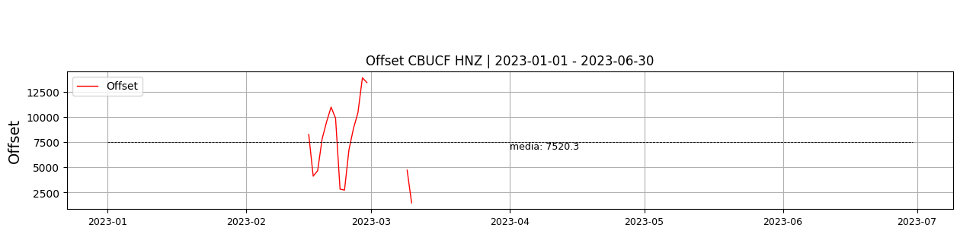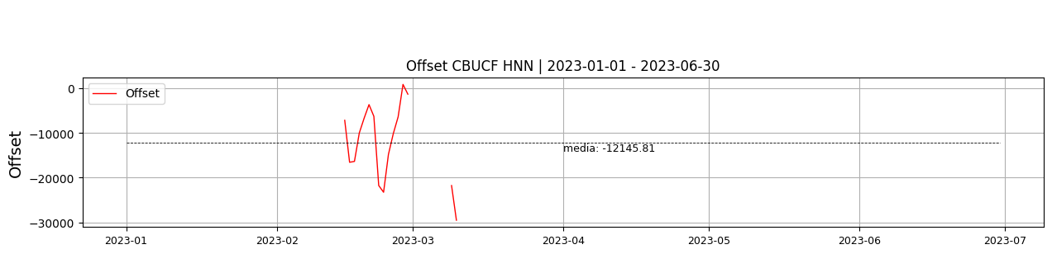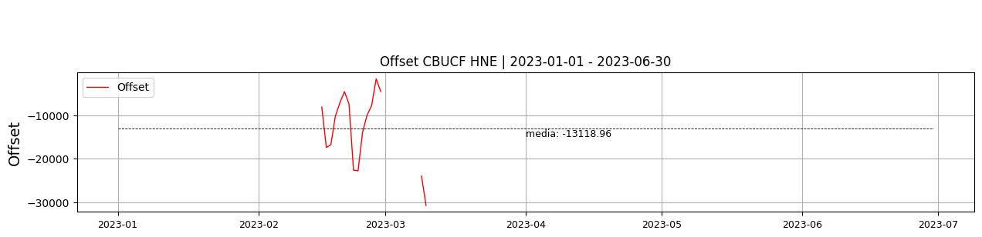  
 **Figura 3.** Gráfica de offset en los datos de la estación CBUCF en sus tres componentes.  
  
**2.2 Análisis de ruido  
  
Porcentaje fuera de las curvas de Peterson de la media del espectro probabilístico de densidad de potencia (%PPSD) y picos**El %ppsd es el porcentaje de cuánto de la media del espectro de ruido de la estación se encuentra por fuera de las curvas de Peterson, Para las estaciones de aceleración este %ppsd se espera que esté alrededor del 30% y esto nos dirá que las frecuencias registradas se encuentran dentro de lo normal o no.  
  
**Comportamiento del %ppsd y picos en el semestre para las tres componentes.**Z | promedio %ppsd: 40.0, número de picos: 74, máximo de picos: 9  
N | promedio %ppsd: 41.56, número de picos: 72, máximo de picos: 9  
E | promedio %ppsd: 41.56, número de picos: 72, máximo de picos: 9  
  
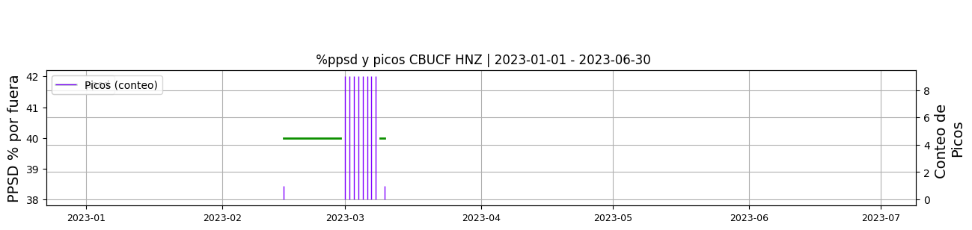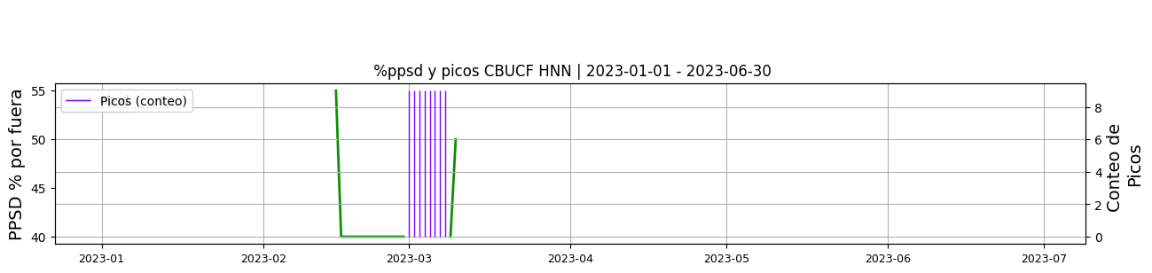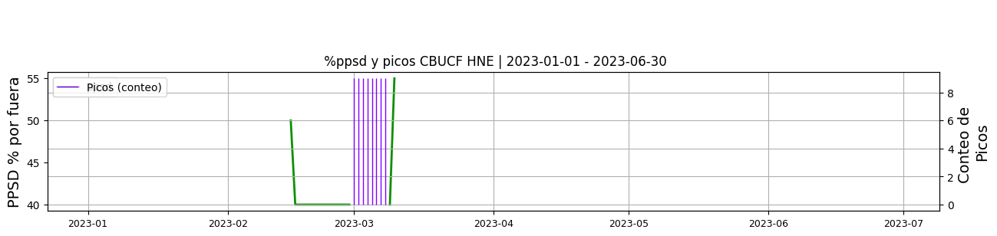 **Figura 4.** Gráfica de %ppsd y picos en los datos de la estación CBUCF en sus tres componentes.  
  
**Espectro**La estación presentó cortes en el período de disponibilidad debido a fallos en la transmisión de datos. En términos de análisis de ruido, presentó el comportamiento usual de un acelerógrafo.  
  
  
  
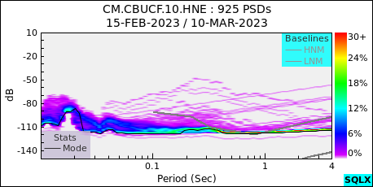 **Figura 5.** Espectro de ruido en los datos de la estación CBUCF.  
  
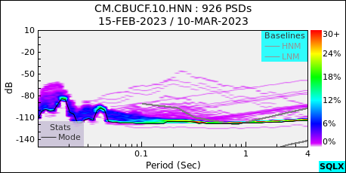 **Figura 6.** Espectro de ruido en los datos de la estación CBUCF.  
  
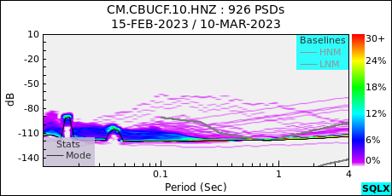 **Figura 7.** Espectro de ruido en los datos de la estación CBUCF.  
  
 **3. Última visita**La última visita a la estación fue el 2021-04-29 por Diego Ibañez,Luisa Castillo realizando mantenimiento correctivo, se retira etna_120 y se instala gaia_1035/tu41 (la estacion pasa de por descarga a tiempo real), se actualizo panel, bateria y regulador para aumentar la capacidad de la estacion. se instala letrero del sgc.  
  
  
  
**4. Recomendaciones**Esta estación se monitorea y visita conjuntamente con el grupo técnico de la Corporación Autónoma Regional para la Defensa de la Meseta de Bucaramanga - CDMB bajo el convenio 014-2020 entre SGC-CDMB. La transmisión de los datos en tiempo real ha estado a cargo de la CDMB, sin embargo se han presentado inconvenientes con la transmisión de los datos al SGC. El SGC ha trabajado con la CDMB para resolver los fallos presentados y se encuentra implementando una solución al tema particular de esta y las demás estaciones parte del convenio establecido entre las partes.  
  
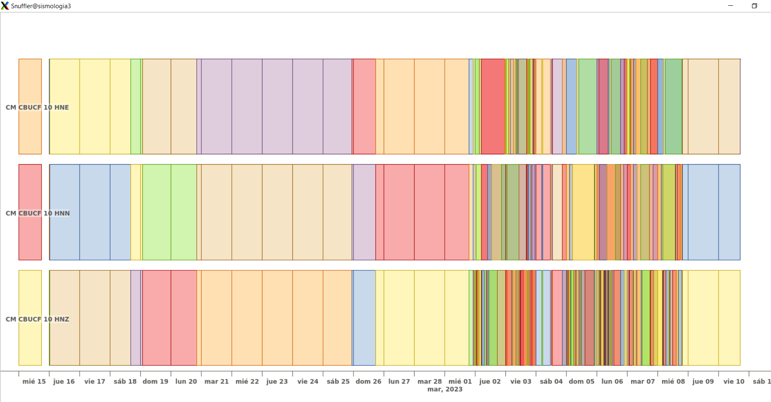 **Figura 8.**  Imagen de apoyo de la estación CBUCF.